**КАРТА ДИСТАНЦИОННОГО ЗАНЯТИЯ**

Дата: 14 декабря

Класс: 2

Предмет: ИЗО

Учитель: Чернопазова Е.Н.

Адреса обратной связи: [elena-chernopazova@yandex.ru](mailto:elena-chernopazova@yandex.ru),

Инструкция для учащегося

**План-конспект учебного занятия:**

Тема: «Постройка и фантазия»

Цель: развитие навыка использования фантазии, воображения при выполнении учебной задачи.

Краткий план занятия:

1. Актуализация знаний.

-Прочитайте отрывок и скажите, о чем он?

***Пройдя несколько шагов, Незнайка увидел дом не совсем обычной архитектуры. Этажи этого дома были расположены уступами, то как бы ступеньками, так что жильцы второго этажа могли ходить по крыше первого. В этом доме вместо лифта был эскалатор, то есть движущаяся лестница, по которой можно было бы подниматься на самый верхний этаж. Спускались жители по специальному желобу на коврике.***

- Захотелось ли вам побывать в таком городе?

1. Беседа.

- Сегодня мы будем создавать фантастические строения.

 Вы побываете в роли архитекторов и дизайнеров.

Рассмотрим сооружения некоторых архитекторов.

-Архитерктор Антонио Гауди. Дом Каса Мила Из-за волнистого каменного фасада барселонцы придумали дому кличку “Каменоломня”.

-Зда́ние Центросою́за [офисное](https://www.google.com/url?q=https://ru.wikipedia.org/wiki/%25D0%259E%25D1%2584%25D0%25B8%25D1%2581&sa=D&ust=1579630496520000) здание на [Мясницкой улице](https://www.google.com/url?q=https://ru.wikipedia.org/wiki/%25D0%259C%25D1%258F%25D1%2581%25D0%25BD%25D0%25B8%25D1%2586%25D0%25BA%25D0%25B0%25D1%258F_%25D1%2583%25D0%25BB%25D0%25B8%25D1%2586%25D0%25B0&sa=D&ust=1579630496520000) в [Москве](https://www.google.com/url?q=https://ru.wikipedia.org/wiki/%25D0%259C%25D0%25BE%25D1%2581%25D0%25BA%25D0%25B2%25D0%25B0&sa=D&ust=1579630496520000). Построено по проекту [французского](https://www.google.com/url?q=https://ru.wikipedia.org/wiki/%25D0%25A4%25D1%2580%25D0%25B0%25D0%25BD%25D1%2586%25D0%25B8%25D1%258F&sa=D&ust=1579630496521000) архитектора [Ле Корбюзье](https://www.google.com/url?q=https://ru.wikipedia.org/wiki/%25D0%259B%25D0%25B5_%25D0%259A%25D0%25BE%25D1%2580%25D0%25B1%25D1%258E%25D0%25B7%25D1%258C%25D0%25B5&sa=D&ust=1579630496521000).

-Центр Ле Корбюзье - Оно проектировалось как жилой дом, и состоит из стекла и стали.

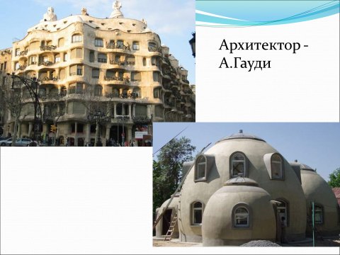 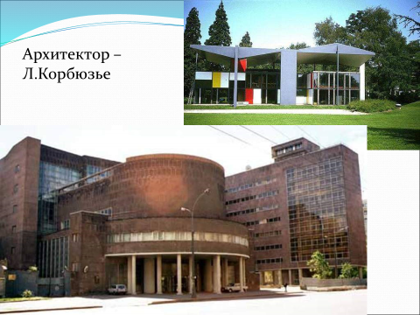

- И посмотрите на Проекты городов будущего.

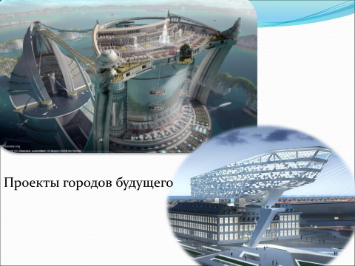

-А теперь посмотрим на Владимирские и Псковские соборы. Псковские соборы приземистые, с большими луковками-шлемами. Они плотно и устойчиво стоят на земле и похожи очень на богатырей.

-Владимирский собор увенчан семью куполами. Выполнен по образцу древнерусских храмов эпохи князей Владимира Святого и Ярослава Мудрого. На фасаде здания сохранилась великолепная мозаика.

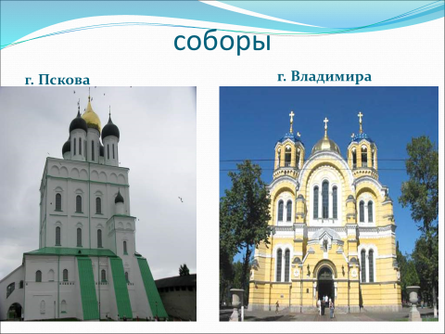

1. Работа по теме урока.

-А сейчас мы отправимся в страну Фантазии. Её главная улица - Улица сказок.

- Из каких сказок эти дома? Кто в них живет?

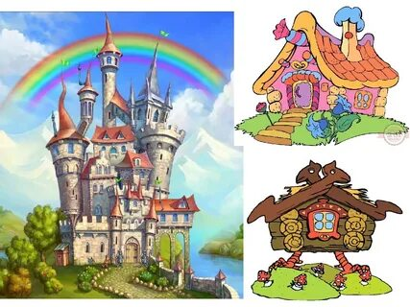 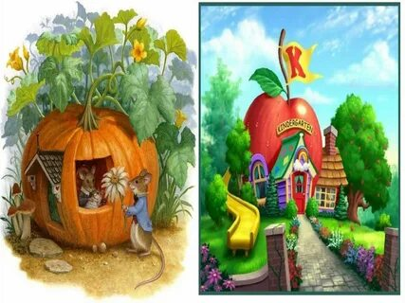

1. Самостоятельная работа.

Посмотрите на рисунки и нарисуйте свой дом.

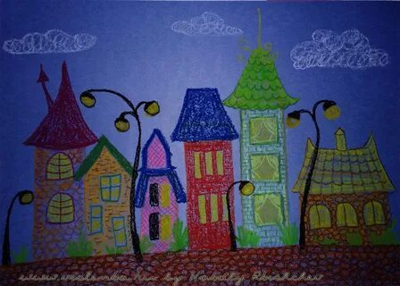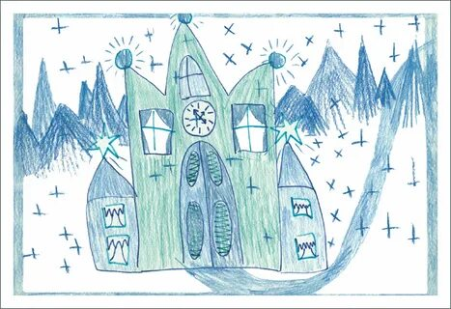

В работе можно использовать краски, гуашь, цветные карандаши или фломастеры.